|  |
| --- |
| C:\Users\lbarros.DEI\AppData\Local\Microsoft\Windows\INetCache\Content.Word\EE-C.PNG |
| Bruno Miguel Vasconcelos da Silva, a88289  Diogo Miguel Cunha Fernandes, a88262  Duarte Miguel Novo Rodrigues, a88259  Francisco Lopes Salgado, a88231  João Pedro Dias Miranda, a88237  José Tomás Lima de Abreu, a88218  **AWR-19**  ***Analog Waiter Robot*** | |
| Projeto integrador  Laboratórios e Práticas Integradas  Trabalho realizado sob a orientação do  **Professor Luís Barros** | |
| 12 fevereiro 2021 | |

**Índice**

Lista de Figuras v

Lista de Tabelas vii

Acrónimos e Siglas ix

Capítulo 1 Introdução 11

1.1 Introdução 11

1.2 Enquadramento 11

1.3 Especificações previstas 12

Capítulo 2 Desenho dos Circuitos Eletrónicos 13

2.1 Introdução 13

2.2 Circuito de Condicionamento de Sinal 14

2.3 Circuito de Controlo da Velocidade dos Motores 14

2.4 Máquina de Estados 14

2.5 Circuito de Atuação dos Sinais PWM 14

Capítulo 3 Simulação dos Circuitos Eletrónicos 15

3.1 Introdução 15

3.2 Circuito de Condicionamento de Sinal 15

3.3 Circuito de Controlo da Velocidade dos Motores 15

3.4 Máquina de Estados 15

3.5 Circuito de Atuação dos Sinais PWM 15

Capítulo 4 Implementação dos Circuitos Eletrónicos 16

4.1 Introdução 16

Capítulo 5 Lista de Componentes 17

Capítulo 6 Circuito Mecânico Implementado 21

Capítulo 7 Resultados Experimentais 25

7.1 Introdução 25

Capítulo 8 Análise do Produto 26

8.1 Introdução 26

8.2 Fiabilidade 26

8.3 Segurança 26

8.4 Certificação 26

Capítulo 9 Conclusões 27

9.1 Conclusão 27

9.2 Sugestões de Trabalho Futuro 27

9.2.1 Possíveis Opções Alternativas para o Desenho dos Circuitos 27

9.2.2 Evolução do Atual Desenho para um Sistema Baseado em Microcomputador 27

Referências 28

Lista de Figuras

Figura 2.1 - Diagrama de blocos do sistema 13

Figura 2.2 - Array de sensores QTR-8ª 13

Figura 2.3 - Módulo Driver L298N 14

Figura 6.1 - Vista superior do robô 21

Figura 6.2 - Vista inferior do robô 22

Figura 6.3 - Vista lateral do robô 22

Figura 6.4 - Vista traseira do robô 23

Figura 6.5 - Vista frontal do robô 23

Lista de Tabelas

**Não foi encontrada nenhuma entrada do índice de ilustrações.**

Acrónimos e Siglas

|  |  |
| --- | --- |
| **Acrónimo/Sigla** | **Significado** |
| AWR | *Analog Waiter Robot* |
| LED | *Light emitting diode* |
| PWM | *Pulse with Modulation* |
| BMS | *Battery Management System* |
|  |  |

# Introdução

Introdução

Perante o atual panorama pandémico da Covid-19 [1], pretende-se implementar uma ideia que terá um impacto positivo na vida das pessoas infetadas pela doença bem como dos que as rodeiam.

A maioria das ideias nesta área tem como foco principal a saúde pública da população em geral, tais como, robôs de desinfeção, por exemplo [ref]. Há menos projetos com foco individual em pessoas que tenham contraído a doença.

Na China existe um robô (*little peanut*) [2] com a mesma finalidade que foi utilizada num hotel para entregar comida porta a porta a hóspedes com suspeita de infeção.

Tendo em consideração que uma pessoa em isolamento deve evitar o contacto com o mundo exterior, pretende-se desenvolver um produto que permita a entrega e recolha de bens essenciais de forma segura. De forma a facilitar a sua desinfeção e o seu manuseamento, o robô deverá ter superfícies lisas e uma interface simples. A versatilidade do sistema permitirá que, mesmo após o contexto pandémico, o robô permita o auxílio na distribuição de medicamentos ou outros bens essenciais em contexto hospitalar. O mesmo robô pode funcionar fora deste contexto, dependendo das funcionalidades requeridas.

## Enquadramento

O *Analog Waiter Robot* (AWR) é um robô seguidor de linha focado na assistência a pessoas em isolamento que não podem contactar com o mundo exterior. Basta colocar no seu suporte o que pretende fazer chegar ao paciente, colocá-lo sobre uma linha indicadora do seu trajeto, ligá-lo e este seguirá o percurso até ao destino. Uma vez chegado ao destino, o paciente poderá recolher de forma segura os bens essenciais transportados, dando início a uma marcha de retorno ao local de origem.

## Especificações previstas

O AWR terá de deslocar-se entre dois pontos, previamente definidos, com base numa linha instalada nos meios de acesso à divisão em que o paciente em questão se situa.

O robô terá de ser colocado sobre a linha com os bens essenciais (medicação e/ou alimentos), sobre este, num tabuleiro. Após estar alinhado, deverá ser ligado por um funcionário responsável, para que inicie a sua trajetória. Ao chegar ao destino, demarcado com uma linha perpendicular, o AWR fará uma rotação de 180 ° sobre a linha e deverá parar de forma a que o paciente recolha os bens a si destinados. Quando o paciente desejar, poderá acionar o robô de forma a que este reinicie o seguimento da linha de volta ao ponto de partida. Como a alimentação do robô será a baterias, eventualmente, terá de ser ligado à rede elétrica para ser carregado.

O tipo de desenvolvimento deste produto pode ser classificado como “misto”, uma vez que não tem necessariamente características inovadoras, mas é concebido para servir as necessidades particulares de um comprador. O produto será composto na sua totalidade por componentes ou subsistemas que são comprados “*off-the-shelf*”. Isto é, que só precisam de ser instalados e configurados para entrarem em funcionamento.

# Desenho dos Circuitos Eletrónicos

## Introdução

Texto

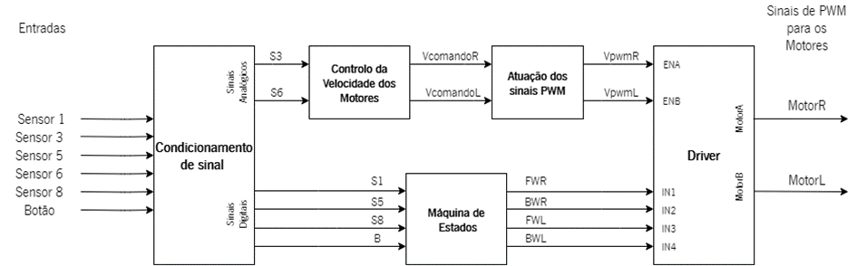

Figura 2.1 - Diagrama de blocos do sistema

Texto

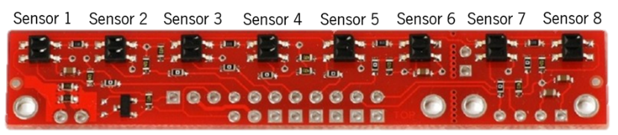

Figura 2.2 - Array de sensores QTR-8ª

Texto

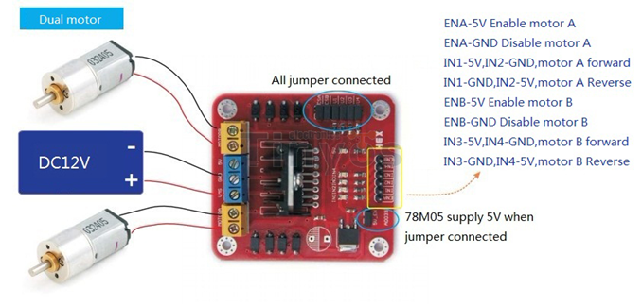

Figura 2.3 - Módulo Driver L298N

Texto

## Circuito de Condicionamento de Sinal

Texto

## Circuito de Controlo da Velocidade dos Motores

Texto

## Máquina de Estados

Texto

## Circuito de Atuação dos Sinais PWM

Texto

# Simulação dos Circuitos Eletrónicos

## Introdução

Texto

## Circuito de Condicionamento de Sinal

Texto

## Circuito de Controlo da Velocidade dos Motores

Texto

## Máquina de Estados

Texto

## Circuito de Atuação dos Sinais PWM

Texto

# Implementação dos Circuitos Eletrónicos

## Introdução

Texto

# Lista de Componentes

|  | Material | | Loja | Quantidade | Preço unitário | Preço total |
| --- | --- | --- | --- | --- | --- | --- |
| 1 | Motor Bot'n Roll ONE 300rpm |  | Bot'n Roll | 2 | 17,50 € | 35,00 € |
| 2 | Par de rodas Bot'n Roll ONE A |  | Bot'n Roll | 1 | 11,50 € | 11,50 € |
| 3 | Par de hubs Bot'n Roll ONE A |  | Bot'n Roll | 1 | 4,50 € | 4,50 € |
| 4 | Rodas Livres  (D25MM) |  | Leroy Merlin | 2 | 1,69 € | 3,38 € |
| 5 | Placa *driver* de motores L298N |  | Bot'n Roll | 1 | 12,90 € | 12,90 € |
| 6 | QTR-8A |  | Bot'n Roll | 1 | 19,90 € | 19,90 € |
| 7 | Suporte para uma pilha 18650 c/fios |  | Bot'n Roll | 6 | 0,85 € | 5,10 € |
| 8 | BMS para proteção baterias 18650 3S 12,6V 20A |  | Bot'n Roll | 2 | 5,50 € | 11,00 € |
| 9 | Pilha LI-ION 18650 3,7V 2200mAh 18X65mm - 22A MAX |  | Bot'n Roll | 6 | 3,90 € | 23,40 € |
| 10 | LM7805 |  | Bot'n Roll | 1 | 0,50 € | 0,50 € |
| 11 | TL494 |  | Aquário | 2 | 1,70 € | 3,40 € |
| 12 | LM324 | Texas Instruments LM324 LM324N DIP14 Quadruple Operational Amplifier DIP14  1 Pack: Amazon.com: Industrial & Scientific | Aquário | 2 | 1,95 € | 3,90 € |
| 13 | LM358 | TEXAS INSTRUMENTS LM358P Lm358 Dual Operational Amplifier, For Electronics,  8 Pin Dip, Rs 5 /piece | ID: 21935084862 | Aquário | 5 | 0,74 € | 3,70 € |
| 14 | 74HCT04 | DIP IC LM324L / NE555L / LM358L / LM339L / MC1458L / MC4558L / MC34063AL at  Rs 3.90/piece | Integrated Circuits | ID: 21268048588 | Mauser | 1 | 0,92 € | 0,92 € |
| 15 | 74HCT08 | DIP IC LM324L / NE555L / LM358L / LM339L / MC1458L / MC4558L / MC34063AL at  Rs 3.90/piece | Integrated Circuits | ID: 21268048588 | Mauser | 2 | 0,90 € | 1,80 € |
| 16 | 74HCT14 | DIP IC LM324L / NE555L / LM358L / LM339L / MC1458L / MC4558L / MC34063AL at  Rs 3.90/piece | Integrated Circuits | ID: 21268048588 | Mauser | 1 | 0,61 € | 0,61 € |
| 17 | 74HCT32 | DIP IC LM324L / NE555L / LM358L / LM339L / MC1458L / MC4558L / MC34063AL at  Rs 3.90/piece | Integrated Circuits | ID: 21268048588 | Mauser | 1 | 0,48 € | 0,48 € |
| 18 | 74HCT112 |  | Mauser | 1 | 1,32 € | 1,32 € |
| 19 | NE555P |  | Aquário | 1 | 0,32 € | 0,32 € |
| 20 | Bloco Terminal 2 Pinos |  | Aquário | 17 | 0,80 € | 13,60 € |
| 21 | Bloco Terminal 3 Pinos | Terminal bloco conector comprar on-line da China Factory | Aquário | 1 | 1,00 € | 1,00 € |
| 22 | Potenciómetro *trimmer* multivolta |  | Aquário | 2 | 2,20 € | 4,40 € |
| 23 | Resistência |  | Bot'n Roll | 34 | 0,05 € | 1,70 € |
| 24 | Condensador Cerâmico |  | Aquário | 28 | 0,10 € | 2,80 € |
| 25 | Condensador eletrolítico |  | Aquário | 4 | 0,25 € | 1,00 € |
| 26 | Botão de pressão |  | Bot'n Roll | 2 | 0,15 € | 0,30 € |
| 27 | Botão de painel |  | Bot'n Roll | 1 | 0,60 € | 0,60 € |
| 28 | Bloco terminal 12 conetores |  | Gmlux | 3 | 0,40 € | 1,20 € |
| 29 | Alumínio 2 mm | Alumínio: Chapa de ALUMÍNIO em fms.pt | **-** | **-** | **-** | 35,00 € |
| 30 | Placa madeira | Placa de contraplacado 2500x1220x10mm - Leroy Merlin Portugal | **-** | 1 | **-** | 5,00 € |
| 31 | Placa de acrílico policarbonato |  | **-** | 1 | - | 10,00 € |
| 32 | Parafuso 5 mm |  | Ferritrofa | 28 | 0,05 € | 1,40 € |
| 33 | Parafuso 3 mm |  | Ferritrofa | 12 | 0,05 € | 0,60 € |
| 34 | Porca com asas |  | Ferritrofa | 6 | 0,10 € | 0,60 € |
| 35 | Porca 5 mm |  | Ferritrofa | 22 | 0,05 € | 1,10 € |
| 36 | Rebites |  | Ferritrofa | 18 | 0,10 € | 1,80 € |
| 37 | *Jumpers* |  | Bot'n Roll | *pack* | 2,00 € | 2,00 € |

# Circuito Mecânico Implementado

Texto

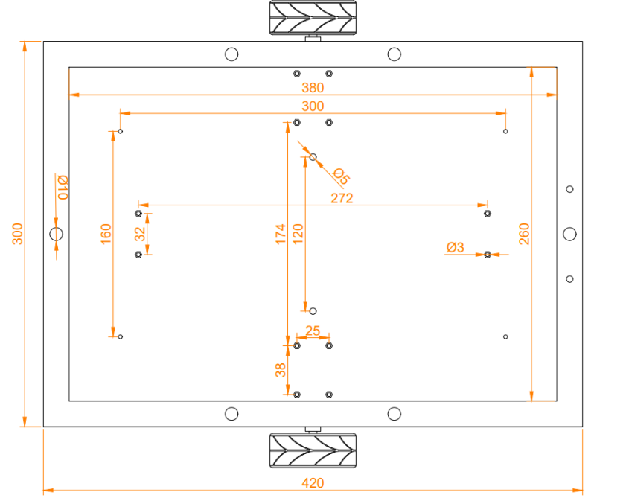

Figura 6.1 - Vista superior do robô

Texto

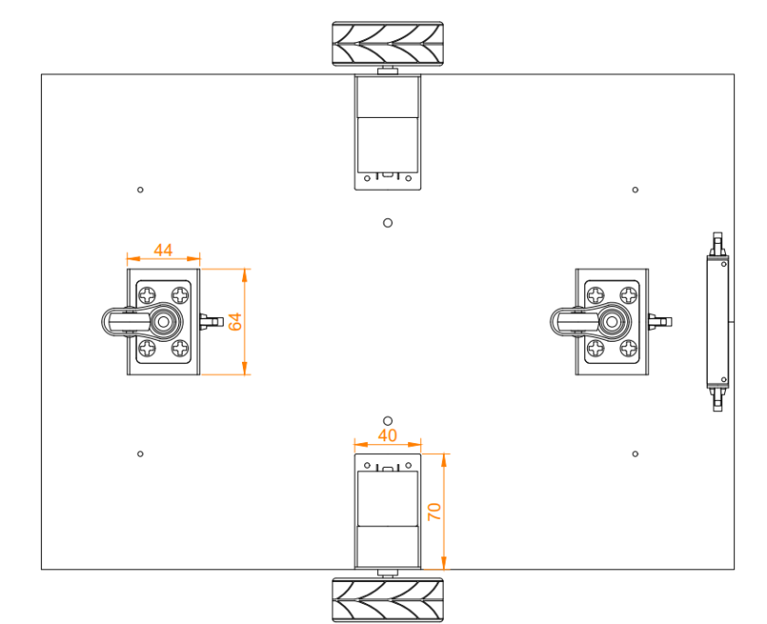

Figura 6.2 - Vista inferior do robô

Texto

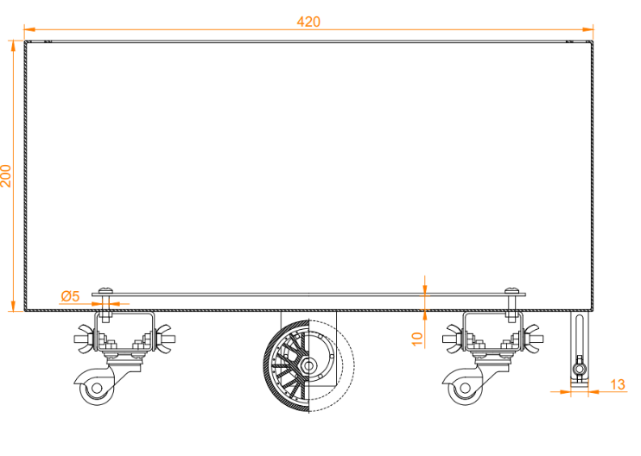

Figura 6.3 - Vista lateral do robô

Texto

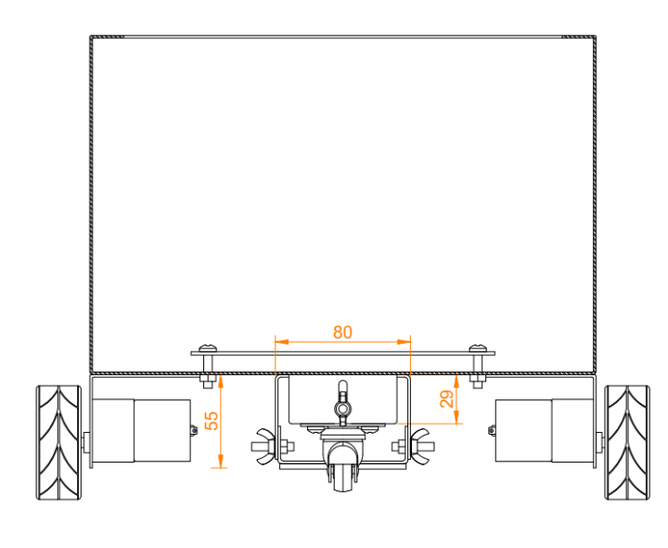

Figura 6.4 - Vista traseira do robô

Texto

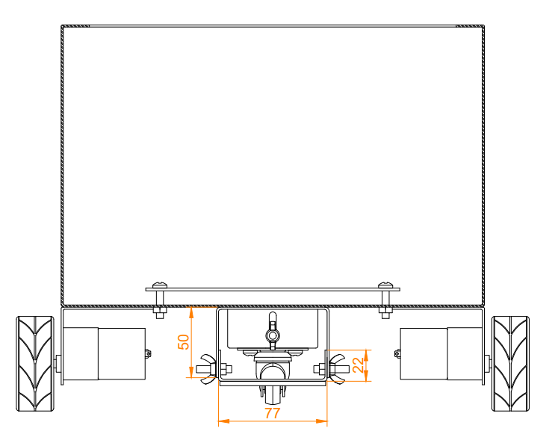

Figura 6.5 - Vista frontal do robô

Texto

# Resultados Experimentais

## Introdução

Texto

# Análise do Produto

## Introdução

Texto

## Fiabilidade

Texto

## Segurança

Texto

## Certificação

Texto

# Conclusões

## Conclusão

Texto

## Sugestões de Trabalho Futuro

Texto

### Possíveis Opções Alternativas para o Desenho dos Circuitos

Texto

### Evolução do Atual Desenho para um Sistema Baseado em Microcomputador

Texto

Referências

[1] E. P. De La Fuente, S. K. Mazumder, and I. G. Franco, “Railway Electrical Smart Grids: An introduction to next-generation railway power systems and their operation.,” *IEEE Electrification Magazine*, vol. 2, no. 3, pp. 49–55, 2014.

[2] A. P. Roelof-Jan Molemaker, *The Economic Footprint of the Railway Transport in Europe*. CER, 2014.

[3] X. P. U. M. R. S. M. B. J. S. C. C. H. S. L. D. N. F. C. H. N. Mazzino, *Rail 2050 Vision: Rail- The Backbone of Europe’s Mobility*. ERRAC, 2017.

[4] R. Targosz and D. Chapman, “Application note-cost of poor power quality,” *Leonardo Energy*, 2012.

[5] A. Luo, C. Wu, J. Shen, Z. Shuai, and F. Ma, “Railway static power conditioners for high-speed train traction power supply systems using three-phase V/V transformers,” *IEEE Transactions on Power Electronics*, vol. 26, no. 10, pp. 2844–2856, 2011.

[6] I. Krastev, P. Tricoli, S. Hillmansen, and M. Chen, “Future of electric railways: advanced electrification systems with static converters for ac railways,” *IEEE Electrification Magazine*, vol. 4, no. 3, pp. 6–14, 2016.

[7] K.-W. Lao, M.-C. Wong, N. Dai, C.-S. Lam, L. Wang, and C.-K. Wong, “Analysis of the Effects of Operation Voltage Range in Flexible DC Control on Railway HPQC Compensation Capability in High-Speed Co-phase Railway Power,” *IEEE Transactions on Power Electronics*, vol. 33, no. 2, pp. 1760–1774, 2018.

[8] M. Tanta, V. Monteiro, T. J. Sousa, A. P. Martins, A. S. Carvalho, and J. L. Afonso, “Power quality phenomena in electrified railways: Conventional and new trends in power quality improvement toward public power systems,” in *Young Engineers Forum (YEF-ECE), 2018 International*, 2018, pp. 25–30.

[9] K.-W. Lao, M.-C. Wong, and N. Dai, *Co-phase Traction Power Supply with Railway Hybrid Power Quality Conditioner*. Springer, 2019.

[10] S. M. M. Gazafrudi, A. T. Langerudy, E. F. Fuchs, and K. Al-Haddad, “Power quality issues in railway electrification: A comprehensive perspective,” *IEEE transactions on industrial electronics*, vol. 62, no. 5, pp. 3081–3090, 2015.

[11] K. Lee, “Advances in the application of power electronics to railway traction,” in *Power Electronics Systems and Applications (PESA), 2015 6th International Conference on*, 2015, pp. 1–4.

[12] Q. Xu, F. Ma, Z. He, Y. Chen, J. M. Guerrero, A. Luo, Y. Li, and Y. Yue, “Analysis and comparison of modular railway power conditioner for high-speed railway traction system,” *IEEE Trans. Power Electron.*, vol. 32, no. 8, pp. 6031–6048, 2017.

[13] F. Ma, Q. Xu, Z. He, C. Tu, Z. Shuai, A. Luo, and Y. Li, “A railway traction power conditioner using modular multilevel converter and its control strategy for high-speed railway system,” *IEEE Transactions on Transportation Electrification*, vol. 2, no. 1, pp. 96–109, 2016.

[14] D. Serrano-Jiménez, L. Abrahamsson, S. Castaño-Solis, and J. Sanz-Feito, “Electrical railway power supply systems: Current situation and future trends,” *International Journal of Electrical Power \& Energy Systems*, vol. 92, pp. 181–192, 2017.

[15] J. Pinto, M. Tanta, V. D. F. Monteiro, L. A. Barros, and J. L. Afonso, “Active power conditioner based on a voltage source converter for harmonics and negative sequence components compensation in electrified railway systems,” in *Proceedings of 7th Transport Research Arena TRA 2018*, 2018.

[16] I. Perin, P. F. Nussey, U. M. Cella, T. V. Tran, and G. R. Walker, “Application of power electronics in improving power quality and supply efficiency of AC traction networks,” in *Power Electronics and Drive Systems (PEDS), 2015 IEEE 11th International Conference on*, 2015, pp. 1086–1094.

[17] Y. Jiang, J. Liu, W. Tian, M. Shahidehpour, and M. Krishnamurthy, “Energy harvesting for the electrification of railway stations: Getting a charge from the regenerative braking of trains.,” *IEEE Electrification Magazine*, vol. 2, no. 3, pp. 39–48, 2014.

[18] J. H. Kim, B.-S. Lee, J.-H. Lee, S.-H. Lee, C.-B. Park, S.-M. Jung, S.-G. Lee, K.-P. Yi, and J. Baek, “Development of 1-MW inductive power transfer system for a high-speed train,” *IEEE Transactions on Industrial Electronics*, vol. 62, no. 10, pp. 6242–6250, 2015.

[19] A. Reatti, F. Corti, and L. Pugi, “Wireless Power Transfer for Static Railway Applications,” in *2018 IEEE International Conference on Environment and Electrical Engineering and 2018 IEEE Industrial and Commercial Power Systems Europe (EEEIC/I\&CPS Europe)*, 2018, pp. 1–6.

[20] H.-W. Lee, K.-C. Kim, and J. Lee, “Review of maglev train technologies,” *IEEE transactions on magnetics*, vol. 42, no. 7, pp. 1917–1925, 2006.

[21] E. H. Watanabe, M. Aredes, J. Afonso, J. Pinto, L. Monteiro, and H. Akagi, “Instantaneous p-q power theory for control of compensators in micro-grids,” in *2010 International School on Nonsinusoidal Currents and Compensation*, 2010, pp. 17–26.